Haben Sie Fragen zu Wohnen für Hilfe und wünschen Sie nähere Informationen?

Wenden Sie sich unverbindlich an:
Herr Chaim Howald
Verein für Studentisches Wohnen (WoVe)
Petersgraben 50
CH- 4051 Basel
Telefon: +41 (0)61 260 24 30
Email: info@wove.ch

Weiterführende schriftliche Informationen stellen wir Ihnen sehr gerne zu. Sie finden diese Informationen auch auf unserer Webseite www.wove.ch oder auf www.aelterbasel.ch

Jede Wohnpartnerschaft ist individuell; die persönlichen Wünsche und Bedürfnisse werden berücksichtigt. Die Generationenbeziehung bereichert den Alltag und erschliesst neue Lebensaspekte.



Wohnen für Hilfe

vermittelt Wohnraum von älteren Menschen an Studierende in Basel und Umgebung

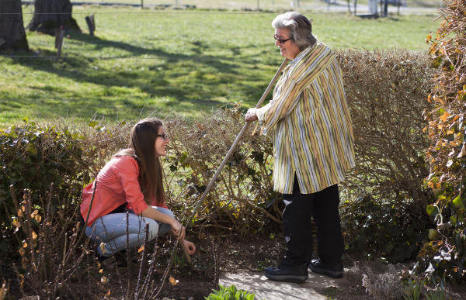

Wohnen für Hilfe ermöglicht

Generationen-übergreifendes Wohnen
Haben Sie ein freies Zimmer zur Verfügung? Hätten Sie Freude am Kontakt zu einer jüngeren Person? Wünschen Sie sich Begleitung bei kulturellen Anlässen? Oder wäre eine Mithilfe im Haushalt, im Garten oder beim Einkaufen willkommen? Wohnen für Hilfe sucht nach individuellen Lösungen und bringt geeignete Wohnpartner zusammen.
Viele Studierende suchen dringend bezahlbaren Wohnraum und sind gerne bereit, Seniorinnen und Senioren Gesellschaft zu leisten und bei anfallenden Arbeiten und Aufgaben tatkräftig zu unterstützen.

Die Idee

Ältere Menschen stellen Studentinnen und Studenten Wohnraum zur Verfügung. Das besondere an "Wohnen für Hilfe" ist, dass die Miete nicht mit Geld, sondern mit Dienst- und Hilfeleistungen abgegolten wird. Dabei gilt: eine Stunde Hilfe pro Monat für einen Quadratmeter Wohnraum. Im Vordergrund steht dabei der Austausch zwischen den Generationen

Zielgruppen
Wohnen für Hilfe richtet sich vor allem an ältere Personen, die
- in ihrer Wohnung oder ihrem Haus über leer stehende Zimmer verfügen
- Interesse und Freude am Kontakt mit jungen Menschen haben
- sich Gesellschaft oder Unterstützung bei alltäglichen Erledigungen wünschen
und an Studierende, die
- auf Zimmer- und Wohnraumsuche sind
- Interesse und Freude am Kontakt und Austausch mit der älteren Generation haben

- bereit sind, Gesellschaft zu leisten und Unterstützung im Alltag zu erbringen, um günstig wohnen zu können

Vermittlungs- und Kontaktstelle
Der Verein für Studentisches Wohnen (WoVe) vermittelt die Wohnpartnerschaften. Bei der Rekrutierung der Wohnungsanbieter wird die WoVe vom Verein 55+ (und den angeschlossenen Organisationen) unterstützt. An diesem Angebot interessierte Menschen werden persönlich und individuell beraten. Entsprechend den Wünschen und Angeboten sucht die WoVe nach geeigneten Wohnpartnerinnen und Wohnpartnern und hilft bei der Ausgestaltung der schriftlichen Vereinbarungen.

Pflegerische und betreuerische Leistungen können von den Studierenden nicht erbracht werden.

